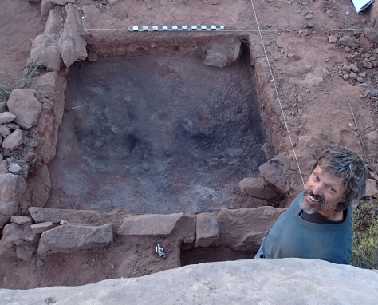

AXEL EMIL NIELSEN

Doctor en Historia (Universidad Nacional de Córdoba 1989) y Ph.D. in Anthropology (University of Arizona 2000). Actualmente se desempeña como Investigador Principal del Consejo Nacional de Investigaciones Científicas y Técnicas, Profesor Titular ordinario de “Arqueología Argentina” en la Facultad de Ciencias Naturales y Museo (Universidad Nacional de La Plata) y Director del Instituto Interdisciplinario Tilcara de la Facultad de Filosofía y Letras (Universidad de Buenos Aires). Sus intereses comprenden la Teoría Social y la Arqueología del Sur Andino (noroeste de Argentina y sur de Bolivia principalmente), donde desde 1986 realiza investigaciones referidas al pastoreo, el tráfico de caravanas, las prácticas políticas y la guerra durante la era prehispánica, entre otros temas.

Publicaciones recientes

Nielsen, A. E. & J. M. Maryañski (2018). Los pastores y sus caravanas en la era del Tawantinsuyu. En I. Shimada (Ed.) El Imperio Inka: Un Enfoque Multidisciplinario. Lima, Pontificia Universidad Católica del Perú.

Nielsen, A. E. (2018). Agropastoral taskscapes and seasonal warfare in the southern Andes during the Regional Developments Period (13th-15th century). En Álvarez Larrain & C. Greco(Eds.) Political Landscapes of the Late Intermediate Period in the South-Central Andes: The Pukaras and their Hinterlands, pp. 247-268. New York, Springer.

Nielsen, A. E. (2018). La parafernalia para consumo de alucinógenos de "Calilegua" (Jujuy, Argentina): procedencia, cronología y relaciones circumpuneñas. En Boletín del Museo Chileno de Arte Precolombino n° 23, 71-100.

Contacto:

https://conicet-ar.academia.edu/AxelNielsen

